Уважаемые коллеги!
26-27 марта 2020 г. редакция газеты «Солидарность» совместно с Профсоюзом адвокатов России проведет семинар-практикум на тему «Уголовно-правовые риски в профсоюзной деятельности».
Семинар предназначен для руководителей профсоюзных организаций всех уровней, профсоюзных юристов и профактива. Курс основан на практических аспектах правоприменения норм Уголовно-процессуального кодекса РФ, налогового законодательства и закона «О полиции» с применением знаний в области психологии. Лекции читают практикующие юристы. Программа семинара и список спикеров во вложении.
Стоимость участия в семинаре для одного слушателя составляет 15000 рублей (с учетом НДС). В стоимость организационного взноса входит: посещение семинара, раздаточный материал, кофе-брейки. Размещение за счет командирующей стороны.
Семинар пройдет в отеле «Салют» (г. Москва, Ленинский пр. 158), конференц-зал «Аметист». Для участников семинара предусмотрено проживание в отеле с учетом скидки. Для получения скидки при бронировании номера сообщите кодовое слово: «профсоюз».
Забронировать номер и заказать трансфер можно по телефону отеля: 8(495) 234-92-52 или электронной почте service@hotelsalut.ru. Подробнее с номерным фондом можно ознакомиться на сайте отеля: www.hotelsalut.ru. Стоимость номеров с учетом скидки и схема проезда во вложении.
Подать заявку на участие в семинаре-практикуме «Уголовно-правовые риски в профсоюзной деятельности» или получить дополнительную информацию можно по телефону: 8(800)777-84-26 или на сайте: pravo.solidarnost.org.

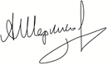
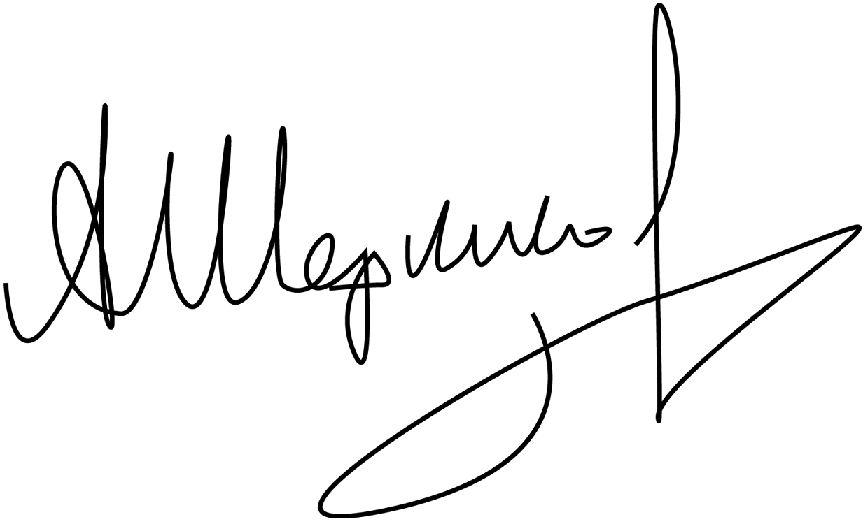
С уважением,
Главный редактор газеты «Солидарность» А.В. Шершуков

Д.С.Куклин
8(495)108-68-88 (доб.444)

